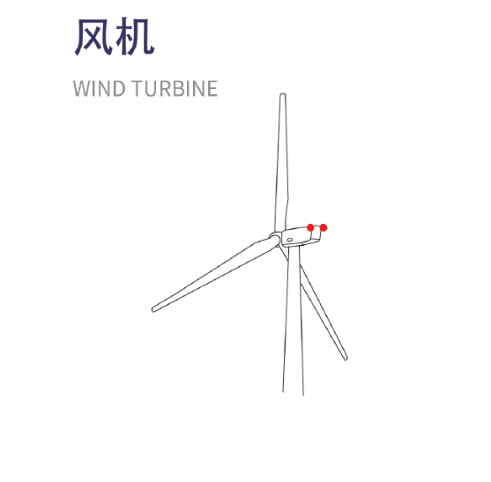 | 风力发电机航空障碍灯配置参考方案  ●机舱顶部应安装两个航空障碍灯，且两个灯之间距离应大于风机叶片宽度。  ●同一台风力发电机上的航空障碍灯应同步闪光。  ●风力发电机总高度<45米时，在风机顶部设置B型低光强障碍灯或B型中光强障碍灯。  ●风力发电机总高度≥45米，<105米时，机舱顶部应设置B型中光强障碍灯。  ●风力发电机总高度≥105米，<150米时，机舱顶部设置A型中光强障碍灯。  ●风力发电机总高度≥150米时，机舱顶部设置A型高光强障碍灯，在机舱高度1/2位置安装低光强障碍灯。  参考标准：  ●中国民用航空局CAAC：《MH5001-2021》/《MH/T6012-2015》  ●国际民航组织ICAO:《国际民用航空公约附件14第1卷-2018》  ●美国联邦航空局FAA：《AC150/5345-43J》

